**Дата:** 19.09.22

**Клас:** 4 – Б

**Предмет:** *Математика*

**Вчитель:** Лисенко О. Б.

**Тема: *Ознайомлення з письмовим множенням трицифрових чисел. Уточнення способів пошуку плану розв’язування задач.***

**Мета**: ознайомлення з письмовим множенням трицифрових чисел, уточнити способи пошуку плану розв’язування задач; розвивати мислення, пам’ять; виховувати моральні якості, свідоме і творче ставлення до навчання.

**Хід уроку**

***Користуйтеся презентацією під час опрацювання даної теми уроку***

***В презентації за слайдом ви можете перевірити правильність виконання завдань.***

**1. Організаційний момент.**

***Приготуйте, будь ласка, все, що потрібно для уроку: підручник, зошит, ручку, олівці, лінійку, чернетку.***

***Старанно працюйте. Не забувайте робити хвилинки відпочинку та релаксації під час уроку.***

**2. Актуалізація опорних знань**

**1) Усний рахунок .**

**130+14 580-60 688-650**

**Продовжіть усний рахунок за №134, 135, 136.**

***2) Каліграфічна хвилинка.***

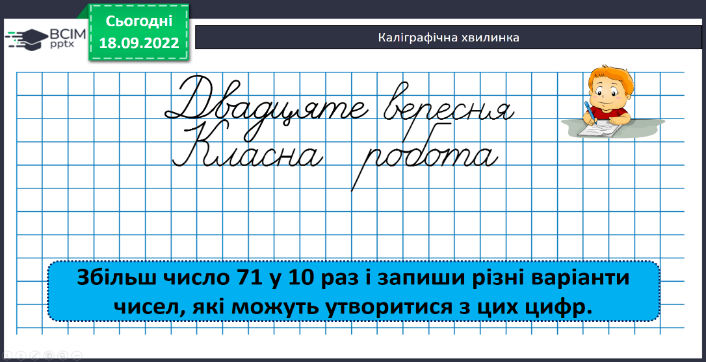

**3. Повідомлення теми уроку.**

**- *Сьогодні на уроці ми ознайомимося з письмовим множенням трицифрових чисел.***

**4. Розвиток математичних знань і вмінь учнів.**

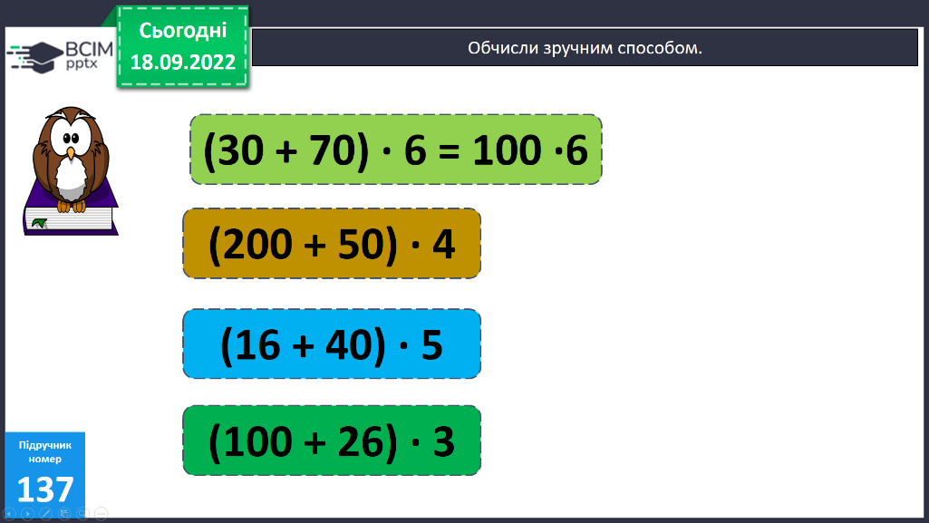**Робота з підручником.**

**1) №137 Обчисли зручним способом.**

**Пам’ятай правило.**

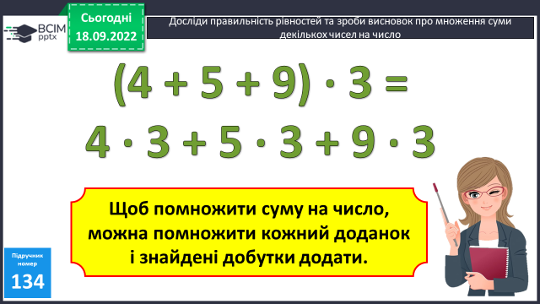

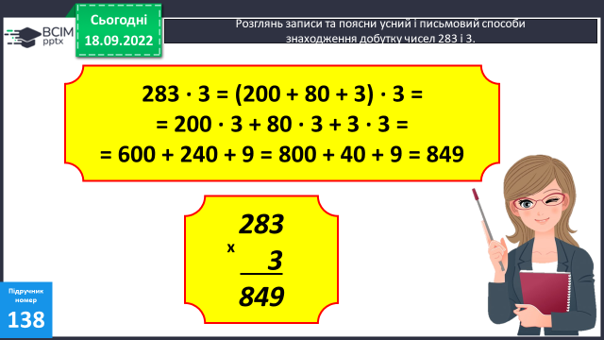

**2) №138 Розглянь записи.**

**3) №139 Виконай множення.**

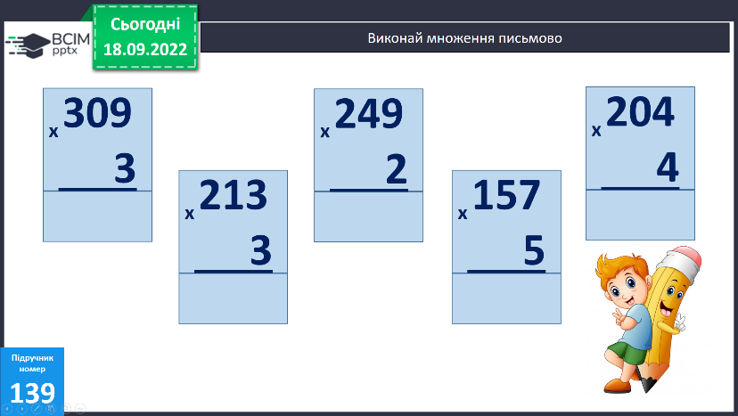

**4) Фізкультхвилинка:**

[***https://www.youtube.com/watch?v=kNWwid8OAVM***](https://www.youtube.com/watch?v=kNWwid8OAVM)

**5) №140 УСНО.Прочитай та перевір міркування учнів.**

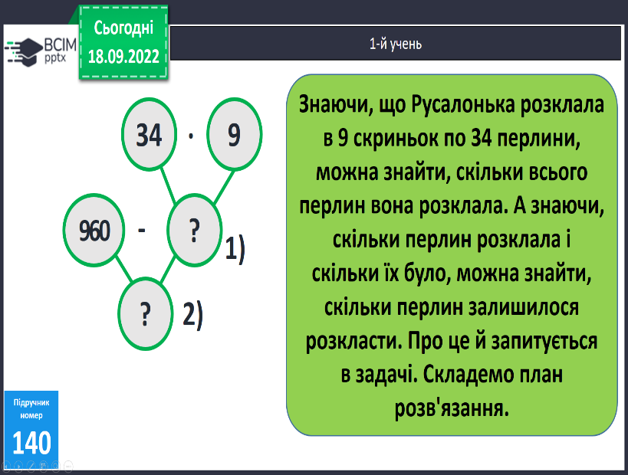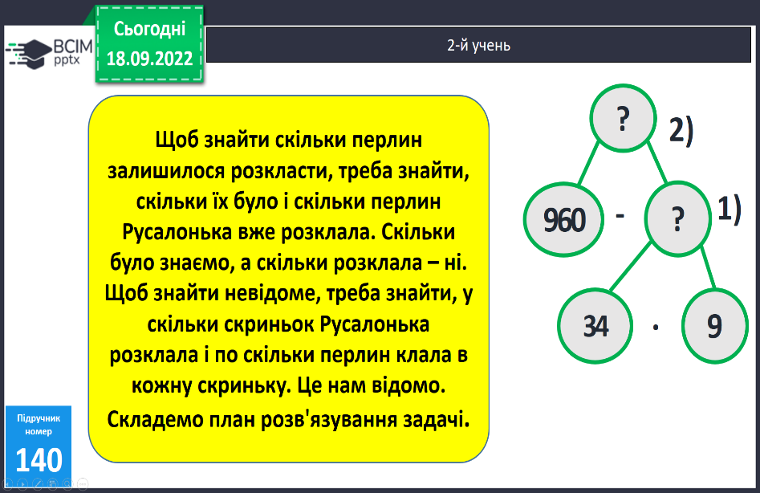

**6) №141 Розв’яжи задачу*.***

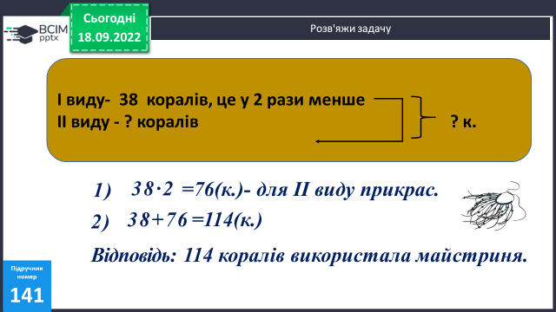

***Міркування:***

*1) Скільки коралів використала майстриня ІІ виду?*

*2) Скільки коралів використали всього?*

**7) №143 (1) УСНО Розглянь, як знайшли значення виразу.**

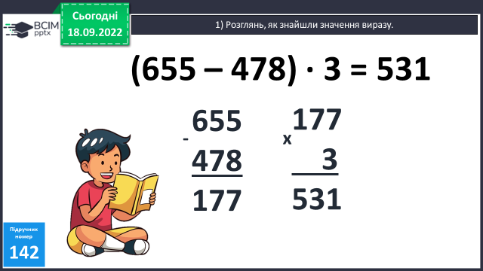

**8) №143 (2) Знайди значення виразів.**

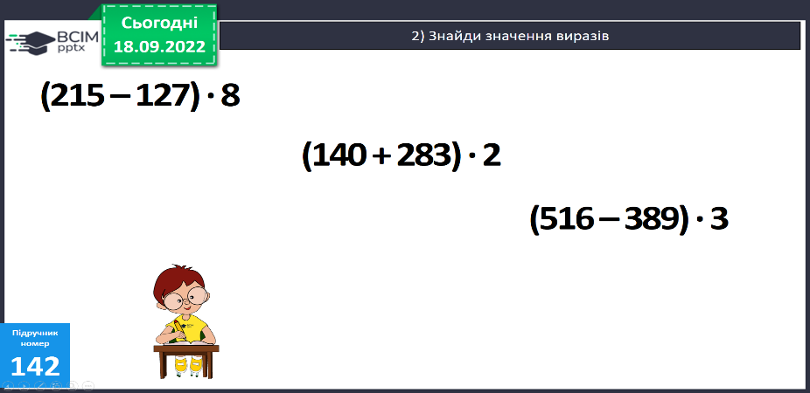

**5. Підсумок.**

**1) Вправа «Інтерв’ю»**

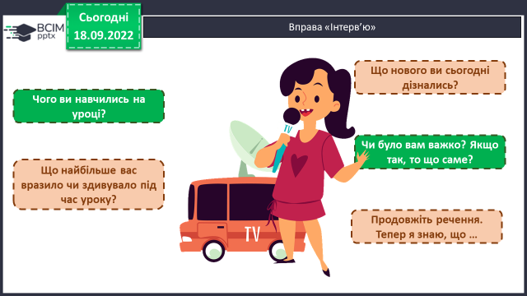

**2) Домашнє завдання.**

**Задача № 143, приклади №144.**

**Задача 143**

**Червоне золото – 76 г ?г**

**Біле золото - ? г, у 3 рази менше**

**Срібло - ? г, на 56 г більше**

**Міркування:**

*1) Скільки використали білого золота?*

*2) Скільки разом використали червоного і білого золота?*

*3) Скільки використали срібла?*

***Роботи надсилайте на Human*** або на

ел. пошту ***lenusya.lysenko@gmail.com***